Vue项目连接手机调试

1. 笔记本开wifi

接路由器的网线再开启笔记本wifi，不然看不到以太网本地连接ip

Ipconfig查看

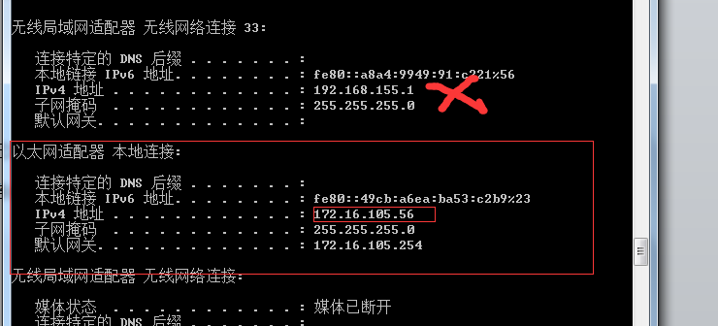

1. 将ip配置到config index.js

Host：ip

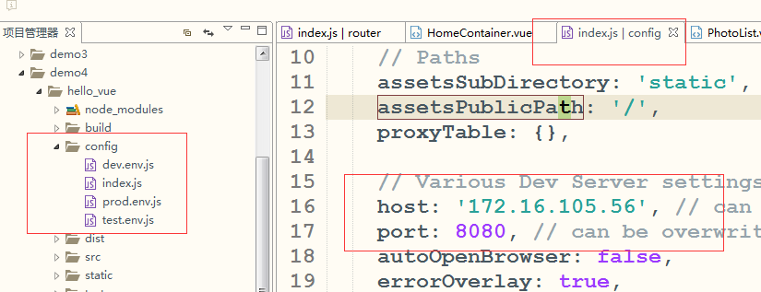

1. 手机端直接使用ip+端口访问

